Тема: «Развитие связной речи и словаря ребёнка
через речевые игры и технологии».
План заседания:
- Развитие связной речи – развитие коммуникации – залог успешности ребёнка в обществе.
- Речевые игры и технологии:
- Мнемотехника или как лучше запомнить стихи и любой текст;
- Синквейн или как развить у ребёнка критичность мышления, словесное творчество и расширить словарь.
Ход мероприятия:

  - Организационный момент: «Круг радости и дружбы»

Собрались все вместе в круг.

Я твой друг и ты мой друг.

Крепко за руки возьмёмся

И друг другу улыбнёмся.
Будем мячик передавать и ласковые слова называть.
«Подари ласковое слово соседу»
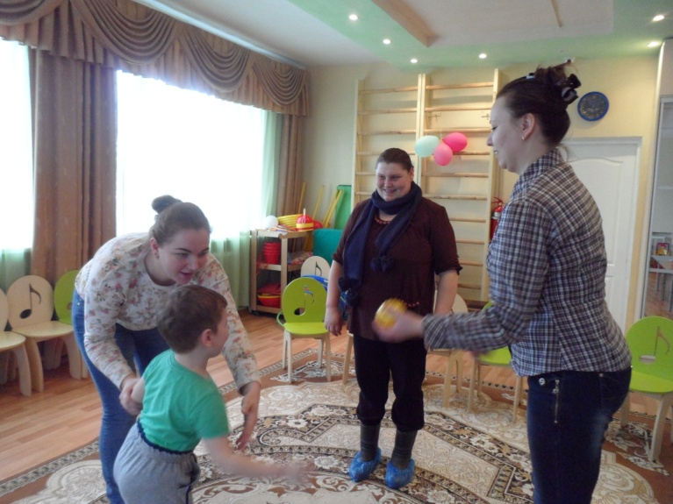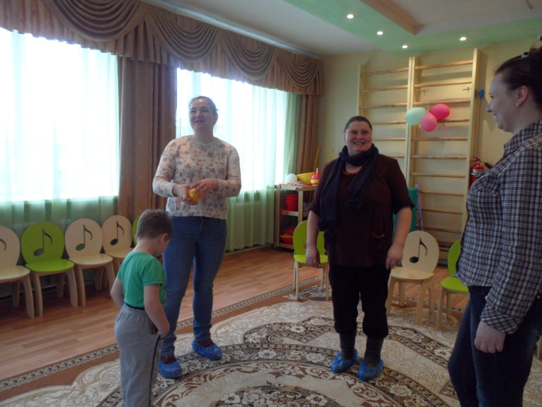
Вот сколько слов мы друг другу сказали.

А наша речь и состоит из слов. И наше заседание сегодня и посвящено развитию связной речи.

  - Что такое связная речь?
Связная речь – это развернутое, законченное, композиционно и грамматически оформленное, смысловое и эмоциональное высказывание, состоящее из ряда логически связанных предложении.
При рождении у ребенка заложены задатки речи. Главное задание взрослых и педагогов – правильно их развить. Ведь сформированная связная речь ребенка – залог будущего успешного развития личности. Что же означает это понятие? Связная речь – это умение формулировать и излагать свои мысли.

Выделяют два основных вида связной речи:
Монологическая.
Диалогическая.

МОНОЛОГИЧЕСКАЯ требует больших навыков общения. От того, насколько правильно выражена мысль, зависит, как окружающие ее поймут. От рассказчика требуется хорошая память, правильное применение речевых оборотов, развитое логическое мышление, чтобы повествование звучало последовательно и четко.

При диалоге обычно не применяются сложные словесные обороты. Речь не имеет четкой логичной последовательности. Направление беседы может меняться произвольно и в любом направлении.

Речь явление социальное и развивается линейно, т.е. постепенно.
К сожалению, в наше время очень мало мы разговариваем друг с другом, отдавая предпочтение различным гаджетам. Поэтому речь наших детей страдает скудным запасом слов, многие дети плохо, с трудом запоминают тексты и стихотворения.
Вы, наверное, все помните видео-ролик с мальчиком, который никак не мог запомнить и рассказать стихотворение Алексея Плещеева «Травка зеленеет…»
Вот сегодня мы попробуем это стихотворение запомнить и рассказать с помощью 2х игровых приёмов:
РАССКАЖИ СТИХИ РУКАМИ
И с помощью МНЕМОТЕХНИКИ.

ПРИЁМ «РАССКАЖИ СТИХИ РУКАМИ»
Каждое слово или фраза кодируется, заменяется с помощью жестов.
Давайте попробуем:
……………………………………………………..
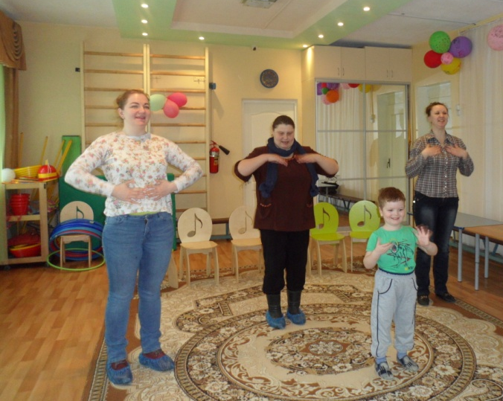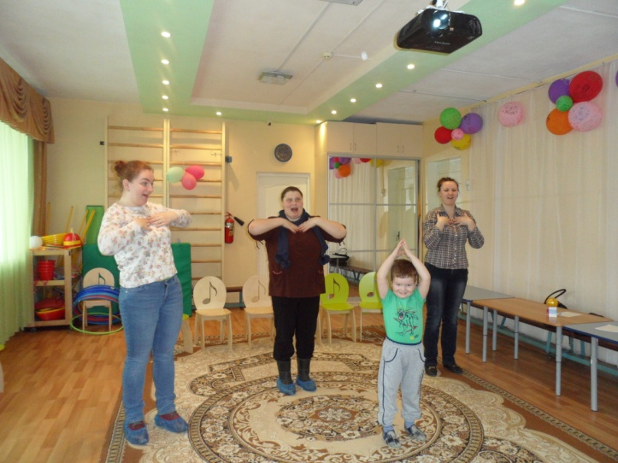
Этим способом можно запоминать, учить любое произведение.

Методика связной речи – мнемотехника

У детей больше развита зрительная память, поэтому при запоминании материала можно использовать мнемотехнику.

Методика основана на использовании картинок.
Все рассказы, стихи кодируются картинками, по которым потом и ведется рассказ.
В основе методики лежит то, что дети в дошкольном возрасте больше опираются на зрительную память, чем на слуховую.

Обучение происходит с помощью мнемодорожек, мнемотаблиц и схем-моделей.
Символы, которыми кодируются слова, максимально приближены к речевому материалу. Например, рассказывая про домашних животных, рядом с изображенными животными рисуют дом, а для диких животных – лес.

Изучение идет от простого к сложному.
Дети рассматривают мнемоквадраты,
позже - мнемодорожки с изображенными символами, значение которых им известно. Работа проходит поэтапно.
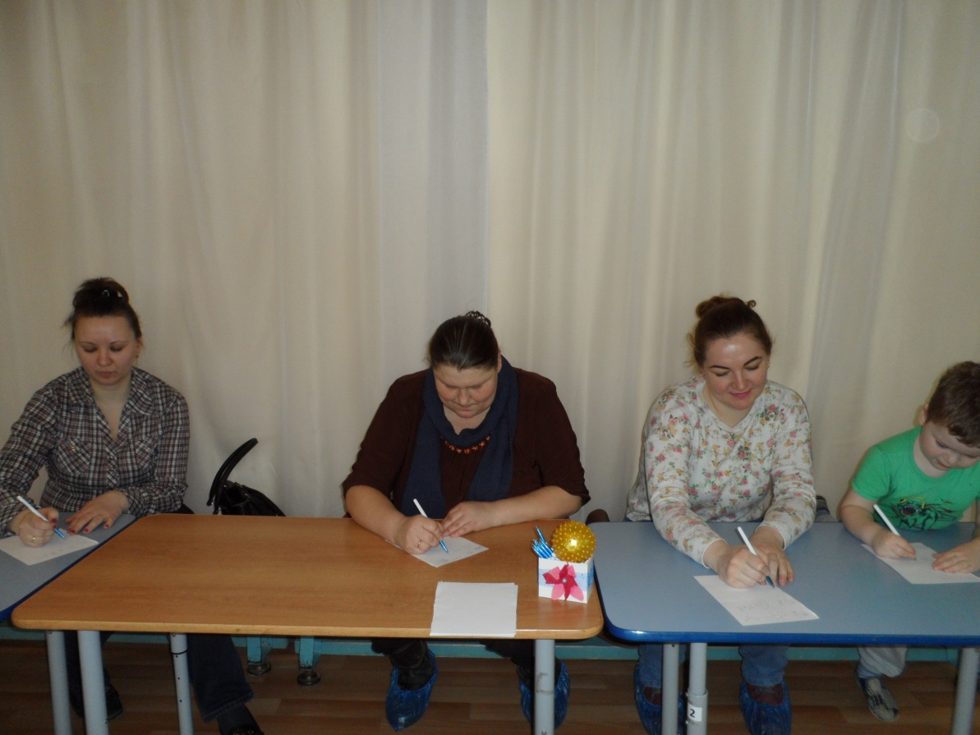
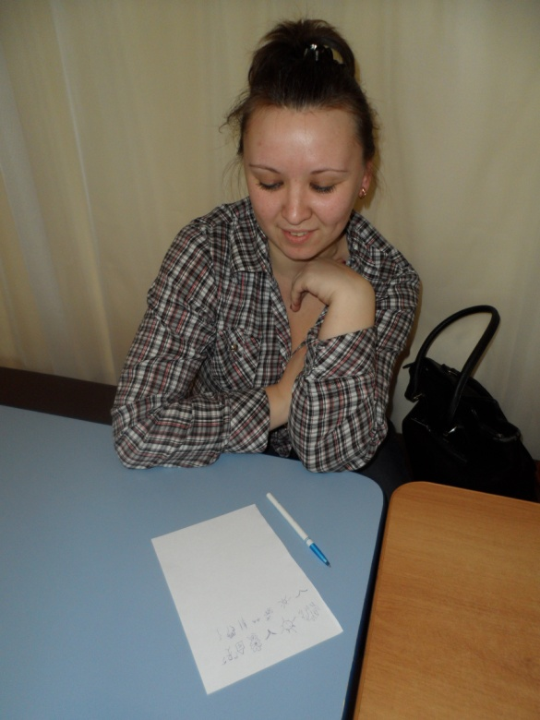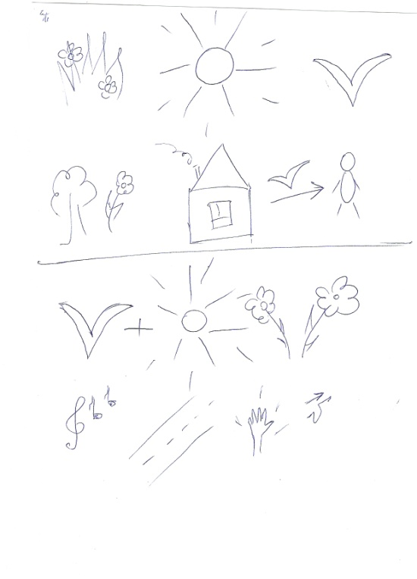

С помощью мнемотехники усваивание речи у детей идет интуитивно. При этом у них появляется хороший словарный запас и умение связно вести монолог.

СИНКВЕЙН – способ для развития речи.
Это методический прием, который представляет собой составление стихотворения, состоящего из 5 строк. При этом написание каждой из них подчинено определенным принципам, правилам. Таким образом, происходит краткое резюмирование, подведение итогов по изученному учебному материалу.

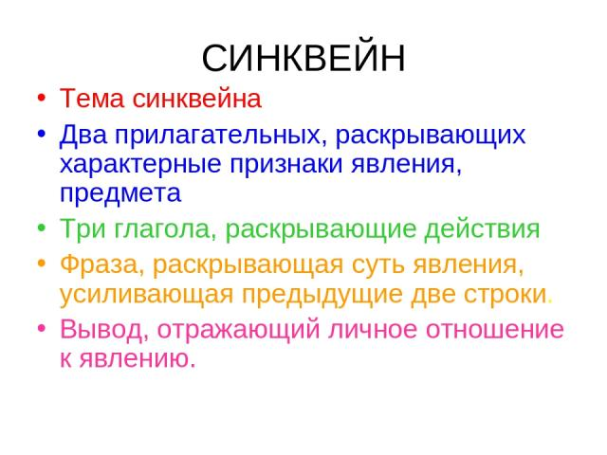
Давайте попробуем составить синквейн на любую тему.
Выбор слова с помощью «чудесного мешочка».
Самостоятельное составление синквейна.
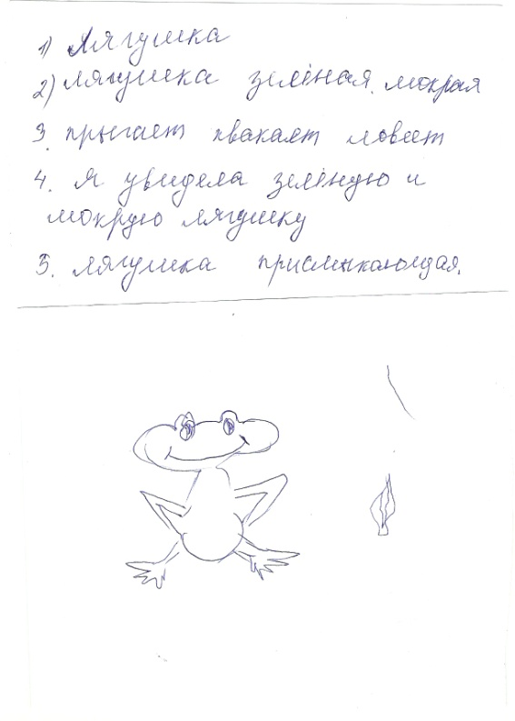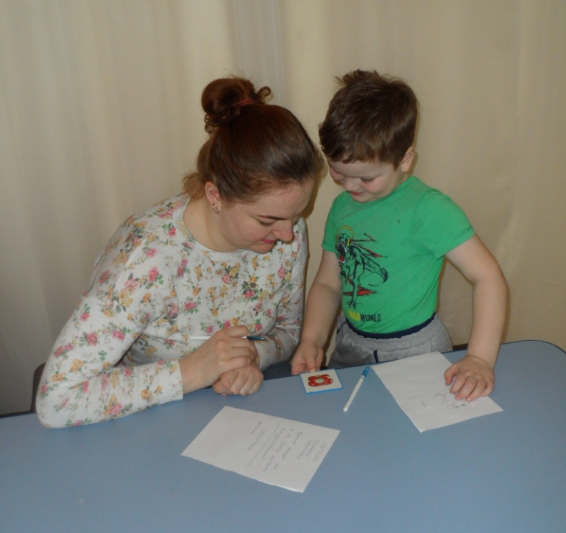
Подведение итога заседания.

